При частотной модуляции (ЧМ) мгновенные значения сообщения изменяют частоту несущей, оставляя неизменной его амплитуду.

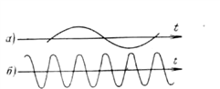

Если http://esis-kgeu.ru/images/stories/telmeh/telemeh-220.png - угловая частота модулирования сигнала, http://esis-kgeu.ru/images/stories/telmeh/telemeh-221.png0 среднее значение угловой частоты несущей, http://esis-kgeu.ru/images/stories/telmeh/telemeh-222.png-угловая частота сообщения, то

http://esis-kgeu.ru/images/stories/telmeh/telemeh-223.png, (4-14)

где http://esis-kgeu.ru/images/stories/telmeh/telemeh-224.png коэффициент частотного отклонения или индекс частотной модуляции, http://esis-kgeu.ru/images/stories/telmeh/telemeh-225.png-девиация частоты или максимальное отклонение частоты переносчика от среднего значения:http://esis-kgeu.ru/images/stories/telmeh/telemeh-226.png.

Полагая, что начальная фаза равна нулю (при t=0), можно записать уравнение сигнала при частотной модуляции:

http://esis-kgeu.ru/images/stories/telmeh/telemeh-227.png

Спектр частот при ЧМ бесконечно велик, и для точного воспроизведения передаваемого сообщения нужна бесконечно большая ширина полосы. Однако боковые частоты высших порядков имеют ничтожную интенсивность, и или можно пренебречь. Полоса частот при частотной модуляции может быть приближенно определена:

http://esis-kgeu.ru/images/stories/telmeh/telemeh-228.png

В телеизмерении оптимальная величина *m*4 зависит от требуемой точности передачи. Так, для систем ТЧ с погрешностью http://esis-kgeu.ru/images/stories/telmeh/telemeh-229.png=1% индекс частотной модуляции *mи.опт* =5. Для точных систем ТИ (http://esis-kgeu.ru/images/stories/telmeh/telemeh-230.png=0.1) *mи.опт* = 15.

**Демодуляция**

Метод сравнения заключаются в совмещение при помощи блоков, памяти *i=й* и *(i-1) =й* не детектированных посылок на несущей и сравнение их фаз в фазовом детекторе. Недостатком этого метода является сравнительная сложность изготовления элементов задержки, использующихся в блоке памяти.

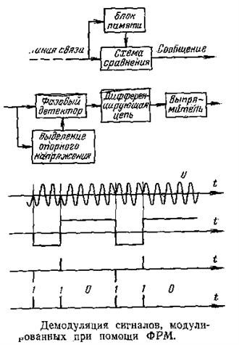

Метод сравнения полярностей осуществляется (при фазорастной модуляции) сравнением полярности (*n=1)-й*принятых посылок. Если полярности совпадают, то принята посылка 0; несовпадение полярностей соответствует приему 1. Этот метод более совершенен, чем предыдущей, и обеспечивает более высокую помехоустойчивость. В схеме используется выделение опорного напряжения. Рассмотрим демодуляцию принятой модулированной по методу ОФМ комбинации 110110. На выходе фазового детектора формируются прямоугольные сигналы, из которых дифференциальная цепь создает двух полярные короткие импульсы, соответствующие передним и задним фронтам. Отрицательные импульсы инвертируются и вся группа становится однополярной. наличие импульса соответствует перемене знака фазы, т. е. «1», а отсутствие - «2».

**Двукратные методы непрерывной модуляции**

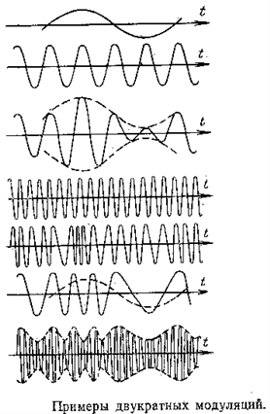

Для повышения помехоустойчивости передачи иногда АМ - сообщение дополнительно модулирует по частоте. Возникает двойная модуляция АМ - ЧМ. При этом сначала сообщением модулируется по амплитуде первый переносчик, который называется поднесущей . Далее АМ - сигнал модулирует второй переносчик, или несущую, в результате чего возникает сигнал, модулированной по частоте. Иногда применяется модуляция ЧМ - АМ, при которой помехоустойчивость обеспечивается ЧМ, а экономия полосы частот АМ. При этом поднесущая модулируется по частоте . а затем ЧМ - сигнал модулирует несущую по амплитуде. По такому же принципу образуется и двойная модуляция ЧМ - ЧМ.